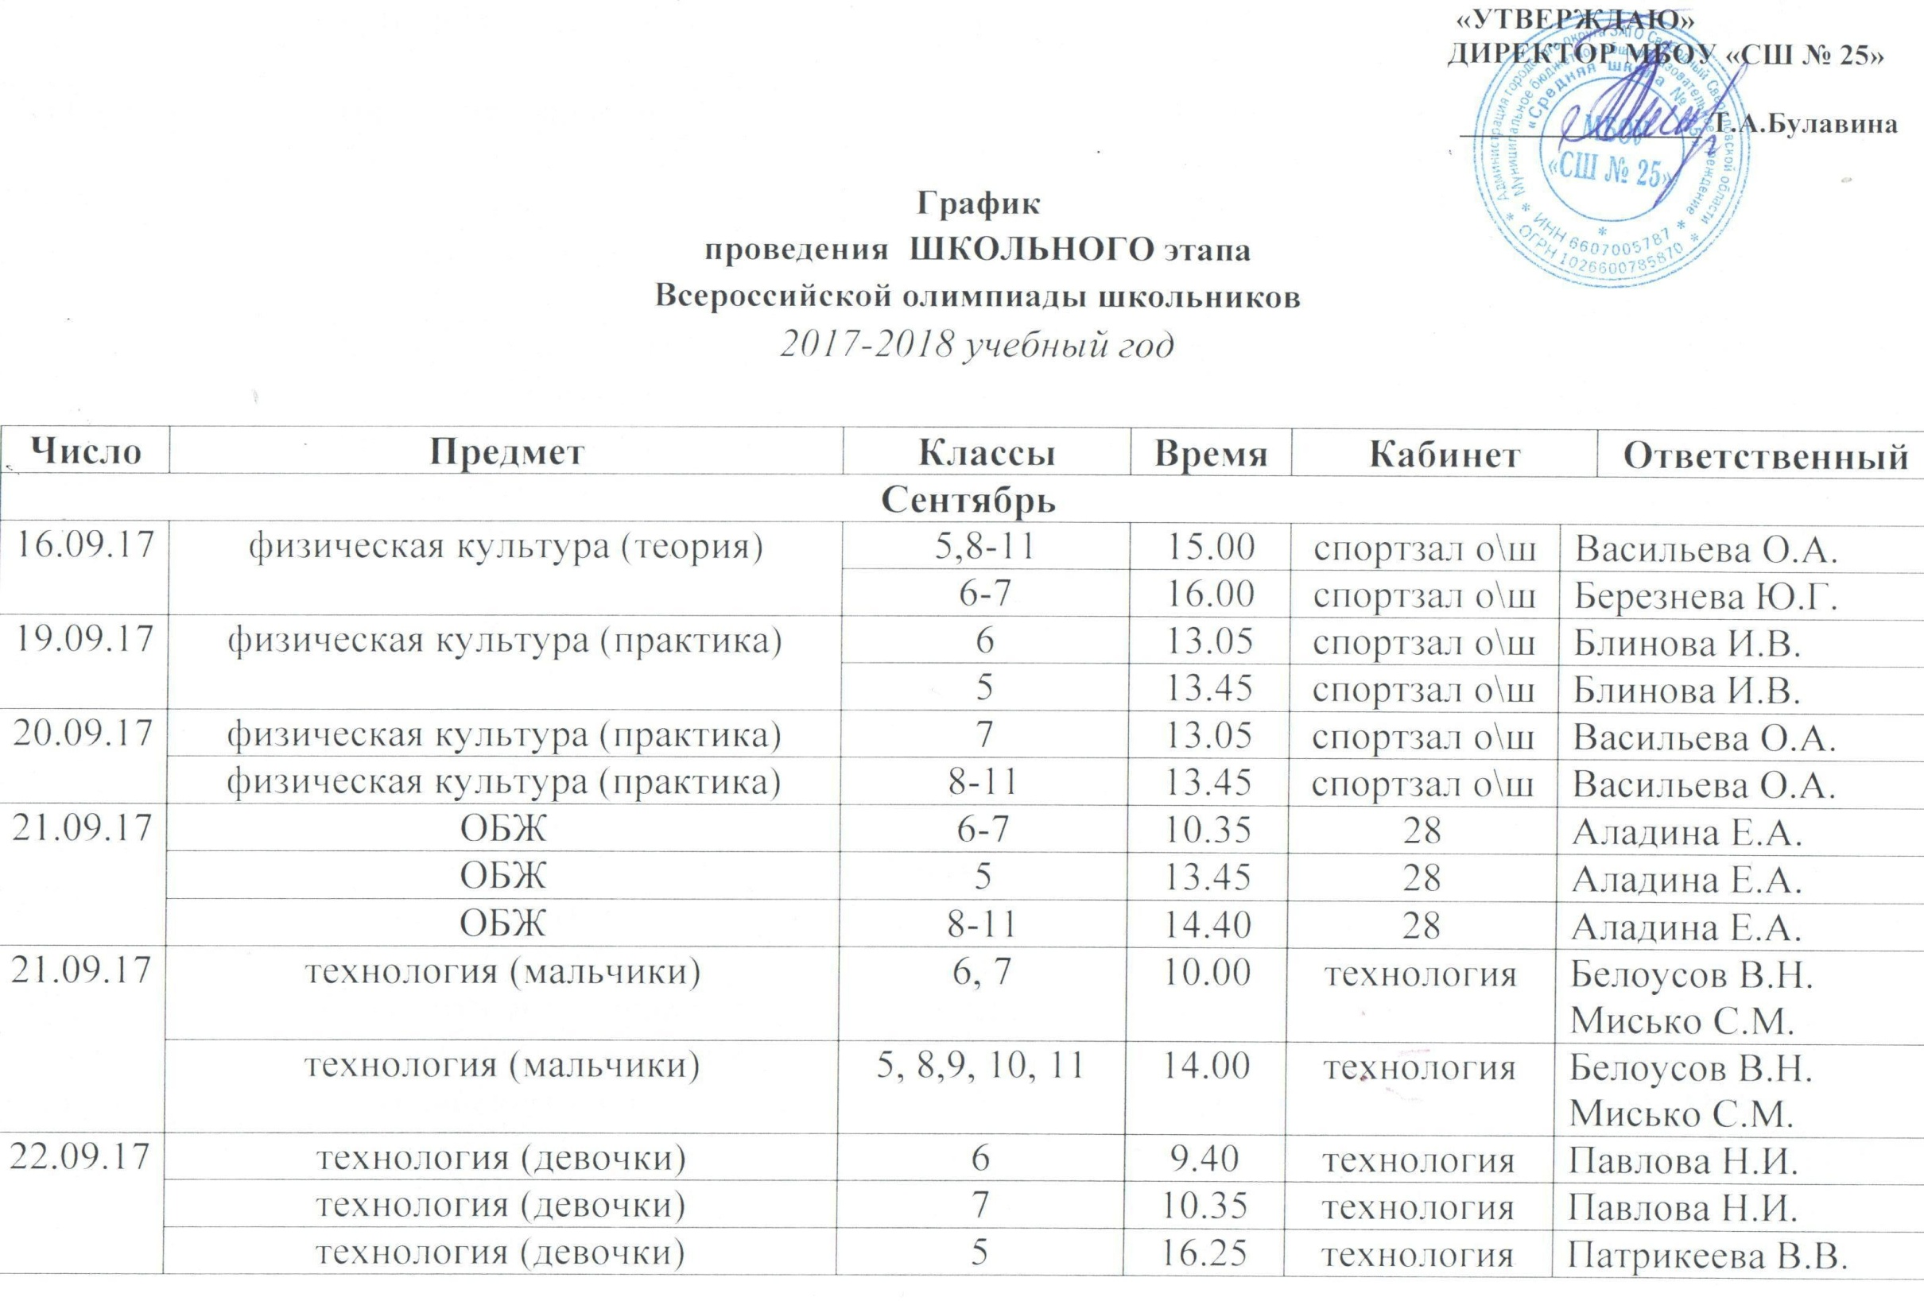
 | технология (девочки) | 8,9 | 17.15 | технология | Патрикеева В.В.  Мисько С.М.
25.09.17 | биология, экология | 6 | 10.00 | 37 | Титова А.А.
 | биология, экология | 7 | 11.00 | 37 | Яхина Е.В.
26.09.17 | география | 6,7 | 12.10 | 42 | Сулина Н.Л.
 | математика | 4 | 14.00 | 41 | Костюченко Я.А.  Коростель И.Н.
 | биология, экология | 10,11 | 15.00 | 37 | Титова А.А.
 | биология, экология | 5 | 16.00 | 37 | Яхина Е.В.
 | Биология, экология | 8,9 | 17.00 | 37 | Титова А.А.
27.09.17 | география | 5,8 | 13.45 | 42 | Сулина Н.Л.
 | русский язык | 4 | 14.00 | 41 | Костюченко Я.А.  Коростель И.Н.
 | география | 9, 10,11 | 15.00 | 42 | Сулина Н.Л.
28.09.17 | химия | 8,9 | 13.45 | химия | Сыстерова А.С.
 | химия | 10,11 | 15.00 | химия | Сыстерова А.С.
30.09.17 | экология | 6,7 | 11.20 | 42 | Залипа В.А.
 | экология | 8,9,10,11 | 12.30 | 42 | Залипа В.А.
Октябрь
02.10.17 | обществознание | 6 | 10.40 | 41 | Огородникова Е.Ю.
 | обществознание, право | 8 | 15.00 | 4 | Горбунова Е.В.
 | обществознание, право | 10.11 | 16.00 | 4 | Горбунова Е.В.
 | обществознание, экономика | 10, 11 | 16.00 | 4 | Горбунова Е.В.
03.10.17 | английский язык | 7 | 11.30 | 30 | Сокур Н.В.
 | история | 6 | 12.25 | 4 | Огородникова Е.Ю.
 | МХК | 10, 11 | 13.45 | 4 | Ячменева Е.Н.
 | история | 5 | 14.40 | 43 | Кравченко Н.И.
 | английский язык | 9 | 14.40 | 29 | Трухина Е.В.
 | история | 8, 11 | 15.00 | 4 | Горбунова Е.В.
 | история | 9 | 15.35 | 43 | Кравченко Н.И.
04.10.17 | обществознание | 7 | 08.00 | 28 | Огородникова Е.Ю.
 | обществознание | 5 | 13.45 | 43 | Кравченко Н.И.
 | обществознание, право | 9 | 14.40 | 43 | Кравченко Н.И.
05.10.17 | английский язык | 6 | 11.30 | 2 | Сокур Н.В.
 | английский язык | 8 | 14.40 | 29 | Трухина Е.В.
 | английский язык | 10.11 | 14.40 | 31 | Фомина Е.В.
06.10.17 | история, МХК | 10, 11 | 13.45 | 4 | Ячменева Е.Н.
 | английский язык | 5 | 15.35 | 31 | Фомина Е.В.
09.10.17 | русский язык | 5 | 12:40 | №44 | Мельникова И.С.
 | русский язык | 9 | 12:40 | №3 | Шулешова М.И.
 | русский язык | 11 | 14:30 | №45 | Мельникова И.С.
10.10.17 | литература | 6, 7 | 9:40 | №44 | Соловьева Н.В.
 | литература | 5 | 13:45 | №4 | Левашкина С.В.
11.10.17 | литература | 9, 10, 11 | 13:45 | №46 | Шулешова М.И.
 | русский язык | 6 | 8:50 | №46 | Кондрашина А.А.
 | русский язык | 7 | 8:50 | химия | Самчук Т.Н.
 | русский язык | 8 | 13:45 | №44 | Левашкина С.В.
 | физика | 8,9 | 14.40 | физика | Козлов И.В.
 | русский язык | 10 | 15:30 | №3 | Щербакова Ю.В.
13.10.17 | литература | 8 | 13:45 | №5 | Щербакова Ю.В.
 | информатика | 6 | 12.30 | информатика № 2 | Киселёва М.М.
 | физика | 10,11 | 14.40 | физика | Козлов И.В.
17.10.17 | математика | 6 | 08.50 | 2 | Борисихина Е.Л.
 | математика | 11 | 12.30 | 1 | Горбылёва Н.Б.
 | математика | 5 | 14.40 | 2 | Новикова Л.В.
 | математика | 8,9 | 15.35 | 2 | Подчиненова Н.А.
18.10.17 | астрономия | 8,9,10,11 | 09.40 | 28 | Телюк Л.В.
 | математика | 7 | 10.35 | 2 | Борисихина Е.Л.
 | математика | 7 | 10.35 | 41 | Подчиненова Н.А.
 | математика | 9 | 16.25 | 1 | Ретинская И.С.
19.10.17 | математика | 10 | 14.40 | информатика № 1 | Балтаг О.И.
21.10.17 | математика | 9,10,11 | 11.30 | 2 | Цыброва А.В.
23.10.17 | РЕЗЕРВНЫЙ день
24.10.17 | РЕЗЕРВНЫЙ день
25.10.17 | РЕЗЕРВНЫЙ день
26.10.17 | РЕЗЕРВНЫЙ день
27.10.17 | РЕЗЕРВНЫЙ день
28.10.17 | РЕЗЕРВНЫЙ день

